Séance 3 : À la découverte de l’univers proustien
Objectif général : Donner envie de lire À la recherche du temps perdu de Marcel Proust à des collégiens de 3e, en établissement REP.
Le point du programme : Se chercher, se construire, se raconter, se représenter
La problématique : « Chaque lecteur est, quand il lit, le propre lecteur de soi-même » (Proust) ou comment l’œuvre de Marcel Proust peut-elle nous apprendre à comprendre la vie et à réfléchir sur elle ?

Lecture et écriture de Marcel Proust (ses œuvres)

• Extrait : Un autre art, la littérature, p. 110
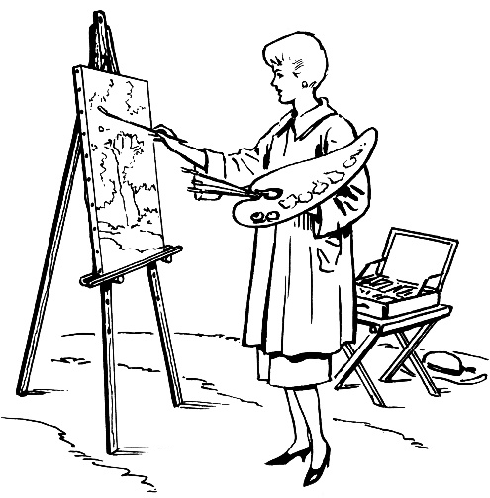
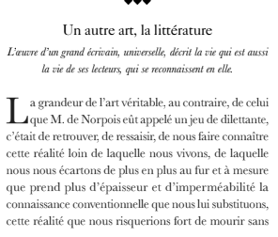
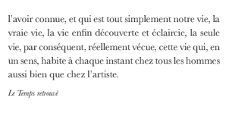
*
**
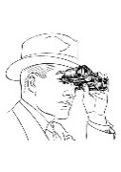Observez et aidez-vous simplement des questions pour dégager l’intérêt du texte :
1/ Quel est le thème dominant dans cet extrait ?
2/ Quel rapport logique marque la locution adverbiale « au contraire » ?
3/ Qu’introduit le présentatif : « C’était » ?
4/ Cet extrait n’est composé que d’une seule phrase. Proposez un découpage de telle sorte que deux phrases apparaissent. Proposez alors pour chacun d’elle un titre qui reflète leur sens.
5/ Quel est ainsi le second thème qui se dégage de ce découpage ? (Regardez les mots qui se répètent)
6/ Pour le narrateur, à quoi se substitue l’art ?
7/ « cette vie qui, en un sens, habite à chaque instant chez tous les hommes aussi bien que chez l’artiste ». Quelle figure de style reconnaissez-vous ? Quel pourrait-être son sens ?
*
**
L’avis de Laurence Grenier
Lorsque j’ai découvert le roman de Marcel Proust, je me suis dit, tout en éprouvant une grande émotion : « mais c’est ce que je pense, oui, je pourrais avoir écrit cela ! », et cette réflexion, beaucoup d’admirateurs de l’écrivain, dans le monde entier, se la sont faite. Car c’est le propre de l’Art de trouver l’universel (qui peut toucher tout le monde) à partir d’expériences personnelles, et la Recherche, par la sincérité de son auteur (une qualité essentielle aux artistes) sait exprimer l’humaine condition, par ce qu’il dit, mais aussi par la façon dont il le dit (c’est sa vision).
Et dans la suite du texte le héros explique son approche de l’Art, son art, la littérature
Suite de la citation du livre :
[…]
Notre vie ; et aussi la vie des autres ; car le style pour l'écrivain aussi bien que la couleur pour le peintre est une question non de technique mais de vision. Il est la révélation, qui serait impossible par des moyens directs et conscients, de la différence qualitative qu'il y a dans la façon dont nous apparaît le monde, différence qui, s'il n'y avait pas l'art, resterait le secret éternel de chacun. Par l'art seulement nous pouvons sortir de nous, savoir ce que voit un autre de cet univers qui n'est pas le même que le nôtre et dont les paysages nous seraient restés aussi inconnus que ceux qu'il peut y avoir dans la lune. Grâce à l'art, au lieu de voir un seul monde, le nôtre, nous le voyons se multiplier, et autant qu'il y a d'artistes originaux, autant nous avons de mondes à notre disposition, plus différents les uns des autres que ceux qui roulent dans l'infini et, bien des siècles après qu'est éteint le foyer dont il émanait, qu'il s'appelât Rembrandt ou Ver Meer, nous envoient encore leur rayon spécial.
Le Temps retrouvé
Travail d’écriture et pour aller plus loin (max. 10 lignes) :
Dans un paragraphe, dites ce que représente l’art pour vous ?
Observer cette peinture Le Triple Autoportrait de Norman ROCKWELL.
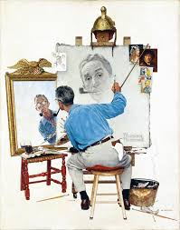
Pourquoi peut-on rapprocher cette œuvre du texte de Proust ?

« Dilettante »
- Quelle langue d’origine pourriez-vous repérer ?
- Quel est son sens ?
- Donnez n synonyme puis un antonyme.
- Utilisez ce mot dans une phrase qui en donnera le sens.
Graine de culture
Les arts et la littérature ont toujours entretenu des relations privilégiées. Très tôt la peinture, en particulier, a servi de modèle aux hommes de lettres. Ils peignaient leurs pages avec les mots. Cette idée a été mise en lumière par un écrivain latin du nom d’Horace (65 av. JC-8 av. JC), dont le principe est encore assez connu aujourd’hui : UT PICTURA POESIS qui signifie que « la poésie ressemble à la peinture ».
Un exemple de l’ut pictura poesis au XVIe siècle :
Joachim Du Bellay (1522-1560), Les Regrets (1555)
Marcher d’un grave pas, et d’un grave sourci,
Et d’un grave soubriz à chascun faire feste,
Balancer tous ses mots, respondre de la teste,
Avec un Messer non, ou bien un Messer si :

Entremesler souvent un petit : Et cosi,
Et d’un son Servitor contrefaire l’honneste,
Et comme si l’on eust sa part en la conqueste,
Discourir sur Florence, et sur Naples aussi :

Seigneuriser chascun d’un baisement de main,
Et suivant la façon du courtisan Romain,
Cacher sa pauvreté d’une brave apparence :

Voila de ceste Court la plus grande vertu,
Dont souvent, mal monté, mal sain, et mal vestu,
Sans barbe et sans argent on s’en retourne en France.

Travail d’écriture
(Sujet de réflexion/méthodologie) : Pensez-vous que tout ce que nous vivons dans la vraie vie peut servir à « composer une histoire » ou un roman ?

